PEDOMAN WAWANCARA

Pedoman wawancara untuk siswa/siswi di SMK Lakipadada Kabupaten Tana Toraja
- Apa pengalaman etika dan moral belajar Anda selama pembelajaran daring?
- Bagaimana Pelaksanaan etika dan moral pembelajaran selama belajar daring?
- Apakah Siswa hadir tepat waktu di dalam group saat belajar daring?
- Bagaimana Sikap Anda terhadap sesama teman di dalam gruop?
- Aplikasi apa yang digunakan selama belajar daring?

KEMENTERIAN AGAMA
LX,, INSTITUT AGAMA KRISTEN NEGERI

g 7 (IAKN) TORAJA

^3/ FAKULTAS KEGURUAN DAN ILMU PENDIDIKAN KRISTEN
1* ^{J} * J Jl. ^{Poros} Makale-Makassar Km. 11,5; Tlp/Fax. (0423)24620, 24064
Mengkendek Tana Toraja
Email: stakntoraja^^
Nomor : !95O'Ikn.O5 PP.00.9/06/2021
Sifat : Biasa
Lampiran : -
Hal : Permohonan Penelitian
24 Juni 2021
tafth. Kepala SMK Lakipadada
lli
Tempat
DOengan hormat,
Dalam rangka menyelesaikan studi SI di IAKN Toraja, maka perlu diadakan penelitian
laipangan. Untuk itu kami mohon kesediaan BapakHbu untuk memberikan izin penelitian kepada:
Nama : Risnalti Alvionita
NIRM : 1020175358
Jurusan : Pendidikan Agama Kristen
Vsang akan meneliti tentang: “Analisis Fenomenologis Pengalaman Siswa dalam
³c:mbelajaran Daring di SMK Lakipadada, Kecamatan Makale Selatan, Kabupaten Tana
loraja”.
Demikian permohonan ini. atas perhatian dan kerjasatna yang baik diucapkan terimakasih.
Tuhan memberkati.
Simbusan:
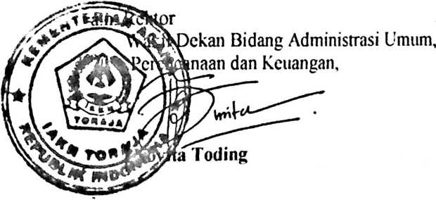
1. Rektor IAKN Toraja di Tana Toraja
2. Dekan Fakultas Keguruan dan Ilmu Pendidikan Kristen
3 Koordinator Prodi PAK

YAYASAN KASIH BUNDA KALALEMBANG
7 M H SEKOLAH MENENGAH KEJURUAN (SMK) LAKIPADADA/;
V~J/ TANA TORAJA IWH
Sekretariat: JL Starda Baru No. 11 Pantun Makale Telp. (0423)-22123 ]
SURAT KETERANGAN TELAH MELAKUKAN PENELITIAN
No. 008/YKBK/SMK-L/VIII/2021
Yang bertanda tangan dibawah ini:
Nama : Alfrida Allolinggi, SE, M.Kes
Jabatan : Kepala SMK Lakipadada Tana Toraja
Alamat : Jalan Starda Baru No. 11 Pantan Makale
Dengan ini menerangkan bahwa Mahasiswa:
Nama : Risnalti Alvionita
NIRM : 1020175358
Jurusan : Pendidikan Agama Kristen
Benar telah melakukan penelitian tentang: ” Analisis Fenomenalogis Pengalaman

Siswa dalam Pembelajaran Daring di SMK Lakipadada, Kabupaten Tana Toraja”.
Demikian Surat Keterangan diberikan kepada yang bersangkutan untuk dapat
dipergunakan sebagaimana mestinya.
Makale, 19Agustus 2021


Nama | : Risnalti Alvionita
NIRM | :1020175358
Judul Skripsi | : Analisis Fenomenologis Pengalaman Etika  dan Moral Siswa dalam Pembelajaran  Daring di SMK Lakipadada Kabupaten  Tana Toraja

Tanggal Pemeriksaan : 18 September 2021
Similarity : 19%
Dinyatakan MEMENUHI SYARAT ambang batas tolenransi. Jika di
kemudian hari ditemukan kekeliruan karena keterbatasan aplikasi, seperti adanya
kesamaan dengan karya ilmiah lain yang lebih awal mendapat pengakuan sebagai
hak cipta (misalnya: karya ilmiah tersebut belum publish secara online), maka
semua konsekuensi yang ditimbulkan menjadi tanggung jawab penulis skripsi.
Demikian surat keterangan ini, untuk dipergunakan sebagaimana
mestinya.
Tana Toraja, 22 September 2021
>
Penulis Skripsi

Risnalti Alvionita
NIRM 1020175358
Ketua LPPM IAKN Toraja
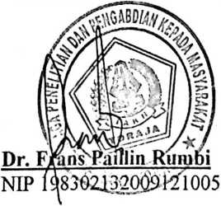
LEMBARAN KONSULTASI BIMBINGAN SKRIPSI
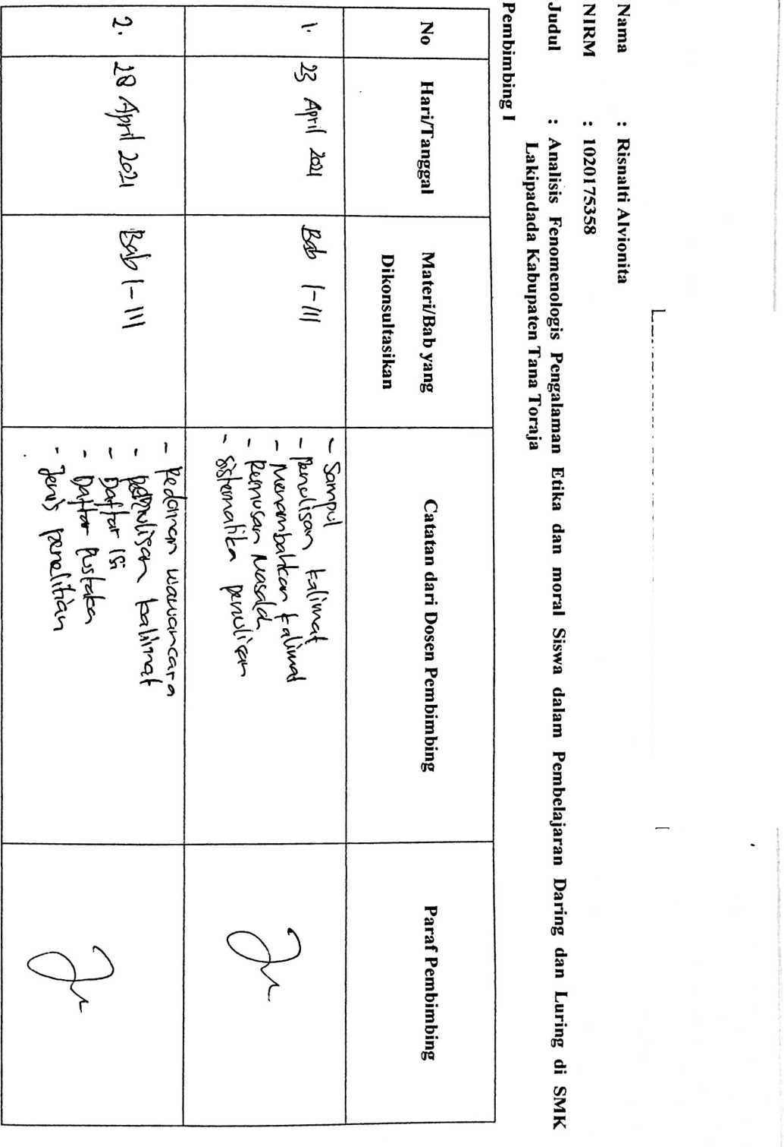
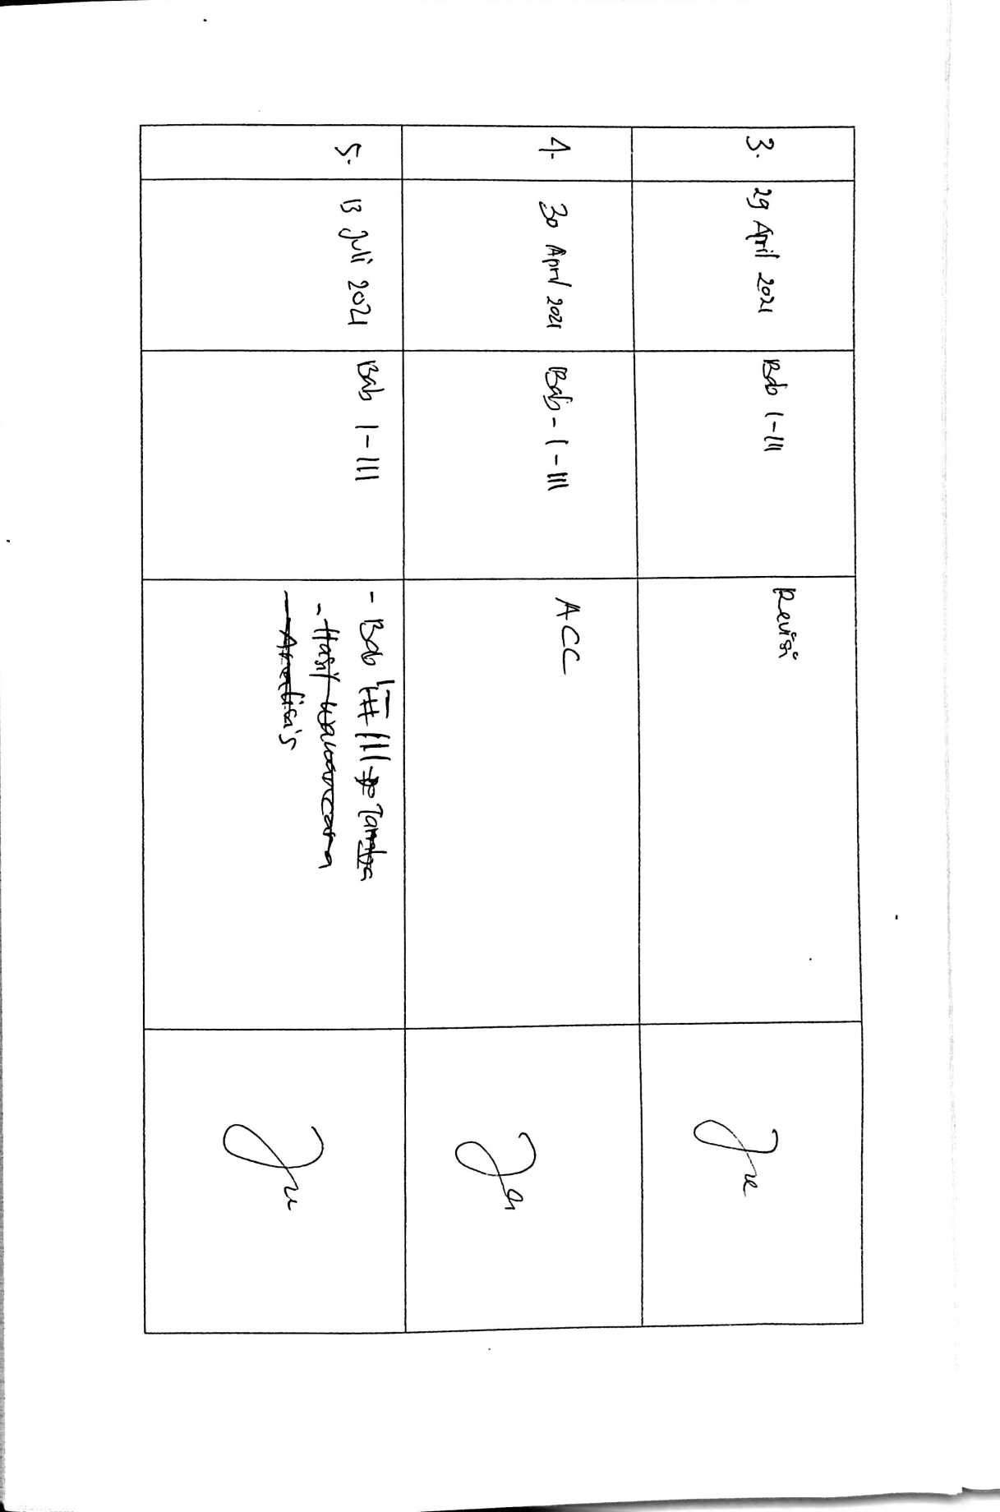

M  Q  J | II  H  M  £ j | o  §
S  1  s | /\ -A \ | ’s  1  s
->  P | T P  F  k’»  £  V | - <f^R\ ty^b 11/  -  _ vp&i f-f-tK-r \
 |  | 3

LEMBARAN KONSULTASI BIMBINGAN SKRIPSI
t
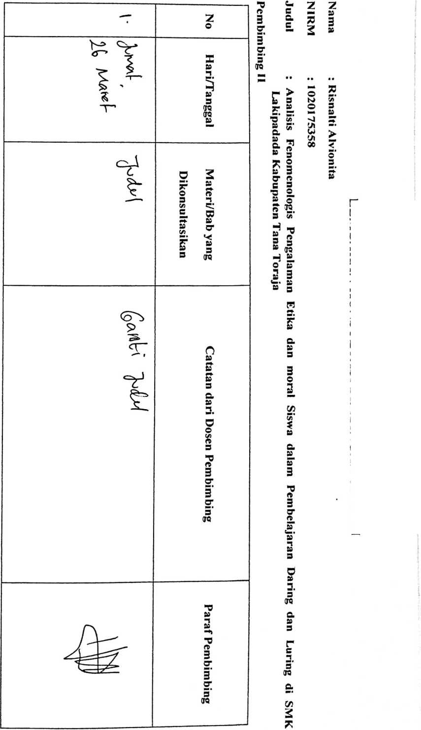
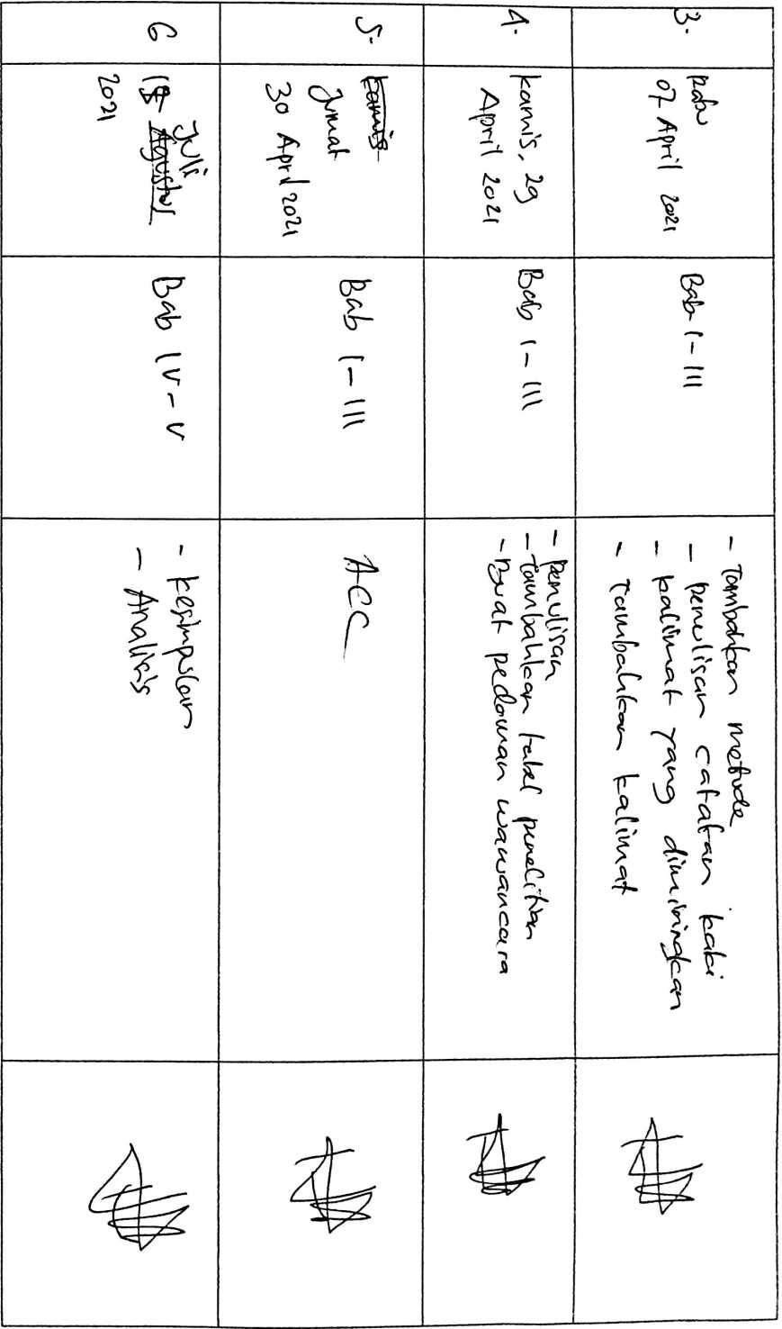

Qd | 'l⁻¹
c*  v> | c
zi | &<£> V'

L

(? t > PERPUSTAKAAN IAKN TORAJA
\ Ji. Poros Makale-Makassar KM 12 Mengkendek
' TORAJA

SI RAT KETERANGAN BEBAS PUSTAKA
Dengan ini menerangkan bahwa
Nama :RISNALTI ALVION1TA
NIP/NIM/NIS : 1020175358
No Anggota :0004020
Menurut catatan kami tidak memiliki pinjaman pustaka ataupun denda di PERPUSTAKAAN
IAKN TORAJA. Surat keterangan ini dikeluarkan untuk keperluan : Wisuda dan Akademik
Demikian Surat Keterangan ini dibuat untuk dapat dipergunakan sebagaimana mestinya.
Tana Toraja* 10 September 2021
Penanggune/jawab Perpustakaan v ..

j/ W
andari js Ranting, s.th.<
Kepala U PT Perpustakaan

